[Bài đọc] Sử dụng input, button và textarea

Thẻ input
Thẻ input được sử dụng để tạo các trường giúp người dùng nhập thông tin vào.
Có nhiều loại input khác nhau, trong đó phổ biến là:
- text
- password
- checkbox
- radio
- reset
- submit
- hidden

Input Text
Dùng để nhập dữ liệu chuỗi ngắn (trên 1 dòng).

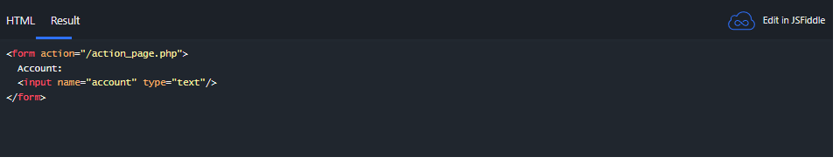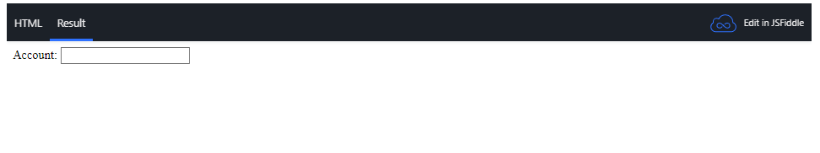Input Password
Dùng để nhập vào mật khẩu.
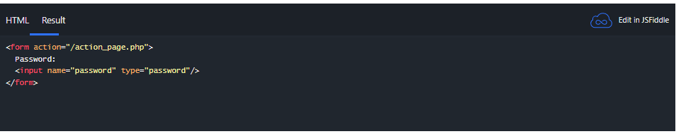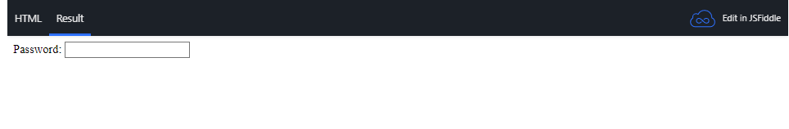

Input Checkbox
Dùng để lựa chọn nhiều hạng mục từ một danh sách.
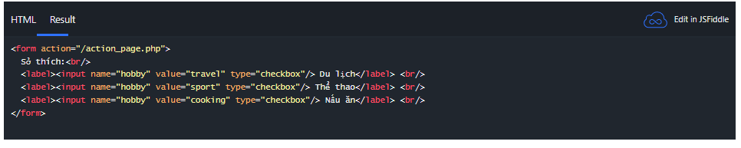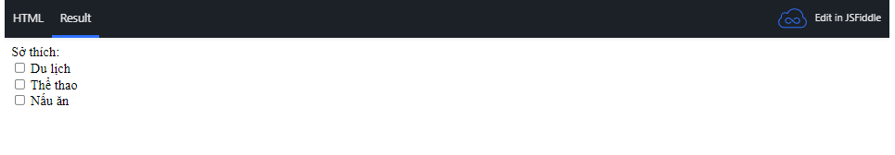

Input Radio
Dùng để lựa chọn một hạng mục từ một danh sách
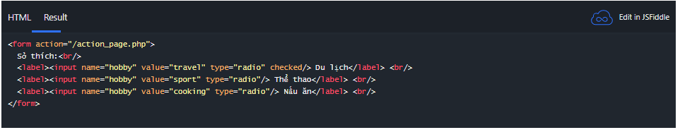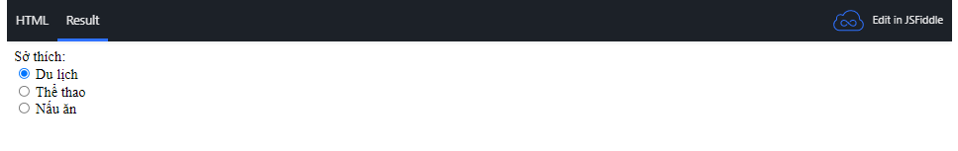Lưu ý: thuộc tính checked cho phép quy định giá trị mặc định được chọn.

Input Reset
Dùng để xoá các giá trị trong một form, đưa các trường về giá trị mặc định của chúng.

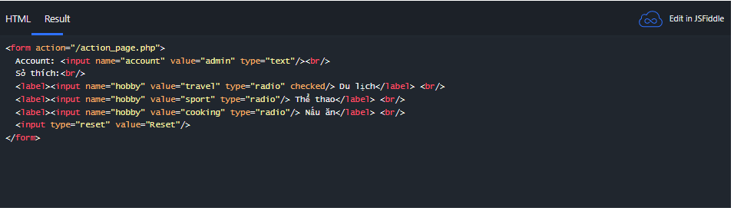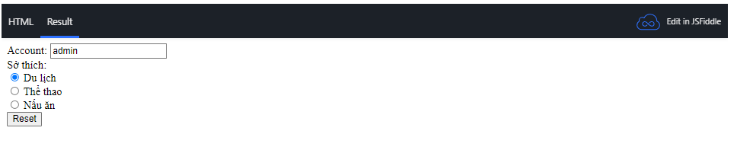Input Submit
Dùng để hiển thị một nút, có chức năng đẩy dữ liệu từ form lên server khi bấm vào.
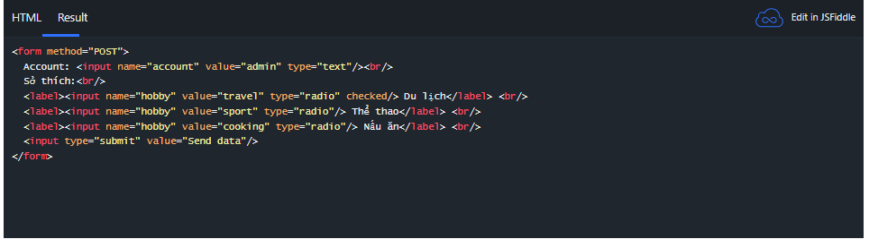
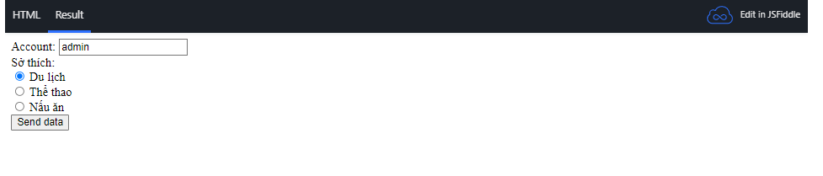

Input Hidden
Dùng để chứa giá trị của form nhưng không hiển thị trên giao diện người dùng. Dữ liệu này cũng được đẩy lên server như bình thường.
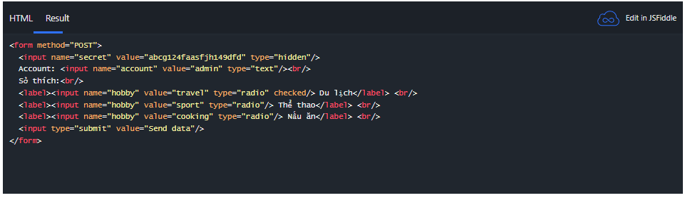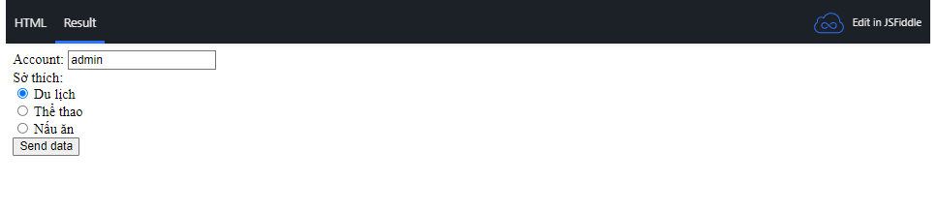

Thẻ button
Thẻ button được sử dụng để hiển thị một nút.
Bên trong thẻ button thì chúng ta có thể đưa các nội dung khác vào, chẳng hạn như là chuỗi hoặc hình ảnh. Đây cũng chính là sự khác biệt so với việc sử dụng thẻ input button, bởi vì bên trong input button thì chỉ có thể chứa text.
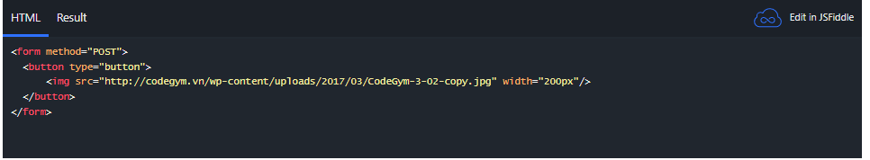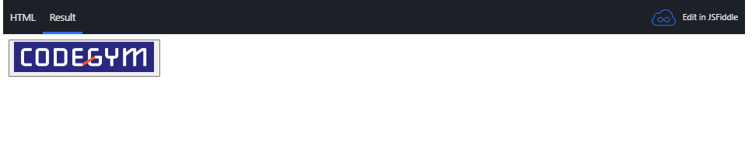

Thẻ textarea
Thẻ textarea được sử dụng để hiển thị trường nhập chuỗi dài (nhiều dòng).
